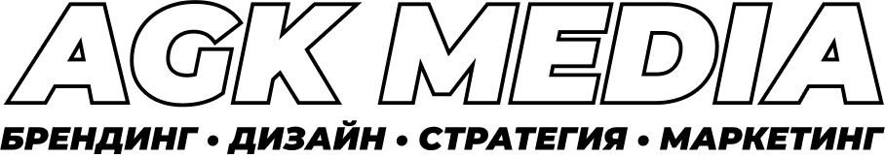

БРИФ НА РАЗРАБОТКУ ЛОГОТИПА
Максимально четко заполненный бриф помогает составить более полную картину о работе, определить цели и задачи проекта. Если некоторые вопросы вызовут у вас затруднения, пожалуйста, обратитесь для разъяснений.

ОБЩАЯ ИНФОРМАЦИЯ
Название компании и адрес

Контактное лицо (Ф.И.О., должность, e-mail, телефон)

Название продукта, которое должно отображаться в логотипе

Официальный сайт компании и социальные сети (если есть)

Бюджет, который заложен для данного вида работ

ПРОДУКТ
Пожалуйста, опишите ваш продукт вкратце

Какая целевая аудитория вашего продукта (пол, работа, интересы)

Возрастные группы типовых клиентов (пожалуйста, подчеркните один вариант или запишите свой ответ) | • до 18 лет  • 18-25  • 25-40  • 40 и выше
Позиционирование товаров или услуг компании (пожалуйста, подчеркните один вариант или запишите свой ответ) | Инновационные, классические, свой ответ
К какому ценовому диапазону относятся услуги или товары компании (пожалуйста, подчеркните один вариант или запишите свой ответ) | Ниже среднего, средний, выше среднего
Перечень рекламных инструментов и носителей, на которых вы планируете использовать логотип (пожалуйста, подчеркните варианты или запишите свой ответ) | • Визитка  • Сайт  • Социальные сети  • Вывески  • Наружная реклама  • Сувенирная продукция
Конкуренты (желательно с указанием адресов сайтов и аналогичных продуктов)

Конкурентные преимущества вашего продукта

ЗАДАЧИ ЛОГОТИПА
Какие цели должны быть достигнуты путем  нового дизайна логотипа | Пример:  Наш логотип должен быть привлекательным для всей нашей целевой аудитории сочетая как строгий, так и официальный стиль, а также относятся к молодой аудитории...
Каковы сильные и слабые стороны  присутствуют в фирменном стиле (если есть) | Пример:  Сильные стороны:  - узнаваемый  Слабые стороны:  - плохо читается  - не передает ценности компании

ГРАФИЧЕСКИЙ СТИЛЬ
Наиболее подходящая стилистика логотипа (пожалуйста, подчеркните варианты или запишите свой ответ) | Классический / современный / статусный / молодой / женский / мужской / изысканный / экономичный / роскошный / геометрический / органический / абстрактный / строгий / авангардный / изящный / мягкий / спортивный / объёмный
Какие ваши предпочтения по поводу нового логотипа (пожалуйста, подчеркните варианты или запишите свой ответ) | Символ или знак / слово / буква / комбинация вышеперечисленного
У вас есть слоган / слоган, который вы хотите включить в ваш новый логотип
Назовите несколько логотипов, которые вам нравятся, и, кратко, почему (композиция, цвет, типография, идея или другие) | Пример:  Google (простой и все же сложный). Нравятся абстрактные логотипы с простыми линиями, геометрические логотипы.
Цветовая гамма (желательные и нежелательные цвета)

Образы, графические элементы, которых следует избегать в работе

ДОПОЛНЕНИЯ
Укажите дополнительные моменты, которые могли бы помочь в разработке логотипа. Пожелания, ощущения, мысли и образы, которые возможно помогут нам в работе.

СПАСИБО, МЫ СТАЛИ
ЕЩЁ БЛИЖЕ К ЦЕЛИ!

КОНТАКТЫ
Tel: +7(995) 288-78-90
WhatsApp: +7(928) 906-78-90
Agk-media.ru
info@agk-media.ru

